2020-2021下学期一下数学期末测试卷

一、计算（26分）

1、口算（12分）

59＋8＝ 71＋28＝ 95–59＝ 90–17＝

65–47＝ 16＋84＝ 19＋8＝ 46＋5＝

58＋36＝ 100–30＝ 78–69＝ 100–5＝

2、列竖式计算（8分）

46＋14＝ 65－28＝ 8＋49＝ 100－69＝

3、在○里填上“ > ”“ < ”或“ = ”。（6分）

36 63 99+1 100 30+7 43-6

50+40 95-8 41-9 29+7 77－18○76－18

二、填空。（15分）

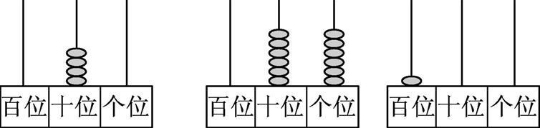1、

|  |  |  |  |  |  |
| --- | --- | --- | --- | --- | --- |
| 写作（ | ） | 写作（ | ） | 写作（ | ） |
| 读作（ | ） | 读作（ | ） | 读作（ | ） |

2、56 十位上的数字是（ ），表示（ ）个（ ），个位上的数字是（ ），表示（ ）个（ ）。

3、按规律填数。

（1）30 、28 、26 、（ ）、（ ）、20 。

1. （ ）、25 、35 、（ ）、（ ）。

三、请将正确答案的序号填在括号里。（4 分）

1. 下列数中，（ ）比 76 大，比 79 小。

①89 ②58 ③76 ④78

2.（ ）不是最大的两位数，但比 96 大，而且是双数。

1. 99 ②98 ③97 ④96

3.红花有 89 朵，黄花比红花少很多。黄花可能有（ ）。

1. 88 朵 ②25 朵 ③90 朵

4.同 学 们 去 植 树 ， 六 年 级 植 了 30 棵 ， 三 年 级 比 六 年 级 植 的 树 少 一 些 。 三 年 级 可 能 植树（ ）。

①32 棵 ②26 棵 ③30 棵

四、图形大世界。（16 分）

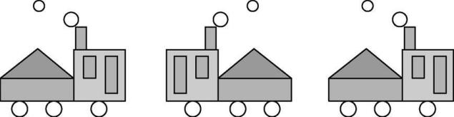1.

1)你能把各种图形整理一下吗？

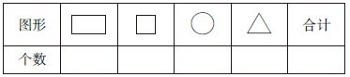

2)（ ）最多，（ ）和（ ）一样多。

3) 比 多（ ）个，比○ 少（ ）个。

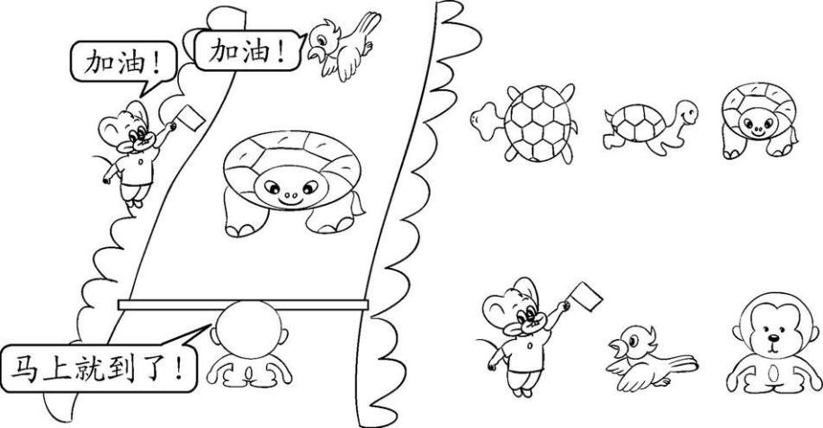2、连一连，各是谁看到的？（6 分）

1. 解决问题。（29 分）
2. 刘凯所在班级有 37 人，比陈丽班多 5 人。陈丽所在班级有多少人？
3. 学校买来 52 盒彩色粉笔，用了一些后还剩 20 盒，用了多少盒？

3、同学们在收废电池，王刚收了 35 节，刘凯收了 20 节，贾琏收了 16 节。他们三人一共收了多少节废电池？

4、故事书有 37 本，比文艺书少 18 本。

1）文艺书有多少本？ 2）文艺书与故事书共有多少本？

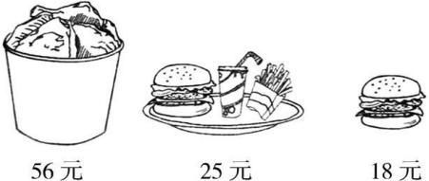

5.

（1）买一份全家桶和一份套餐一共用多少钱？（2）1 份全家桶比 1 份汉堡贵多少钱？

（3）再提出一个数学问题，并解答出来。

附加题：（20分）

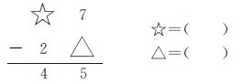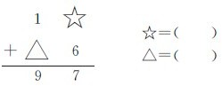1、竖式中的☆和△各代表什么数？

2、小明计算数学题时由于马虎，计算39加一个数时。错看成了19加一个数，这样得到的结果是38，那么原来正确的结果是多少？

3、小明今年7岁，爸爸今年36岁，小明比爸爸小（ ）岁，12年后，爸爸比小明

大（ ）岁。